– Presseinformation der Controlware GmbH –

Controlware erhält „Cisco Solutions Excellence Partner of the Year 2025 Award”
Dietzenbach, 13. November 2025 – Controlware wurde im Rahmen des Cisco Partner Summits 2025 (3. bis 5. November, San Diego) als „Cisco Solutions Excellence Partner of the Year 2025 Germany“ ausgezeichnet. Mit der Auszeichnung würdigt der Hersteller die Innovationskraft, das Engagement und die Best Practices von Controlware bei der Betreuung der gemeinsamen Kunden.
Die im Rahmen des Cisco Partner Summits jährlich verliehenen Awards honorieren herausragende Leistungen in spezifischen Technologiekategorien und Märkten weltweit. Die Gewinner werden von einem Gremium aus Führungskräften der globalen und regionalen Partnerorganisationen ausgewählt.
„Die Auszeichnung als ‚Cisco Solutions Excellence Partner of the Year 2025‘ ist ein Zeichen der Wertschätzung für die Qualität unserer Leistungen – und der perfekte Schlusspunkt für ein erfolgreiches Jahr der Zusammenarbeit“, erklärt Bernd Schwefing, Geschäftsführer von Controlware. „Diese Anerkennung gebührt unserem gesamten Team: Alle Mitarbeitenden – vom Presales- und Account-Management über Realisierung und Auftragsabwicklung bis hin zum Service – gehen in ihren jeweiligen Bereichen immer wieder die sprichwörtliche Extrameile für unsere Kunden. An sie alle ein herzliches Dankeschön.“
Detlev Kühne, Managing Director of Cisco Partner Sales Germany, ergänzt: „Herzlichen Glückwunsch an das gesamte Team von Controlware für das außergewöhnliche Engagement. Die Preisträger der ‚Cisco Partner Summit Awards‘ gehören zu unseren weltweit stärksten Partnern – und haben alle mit innovativen Prozessen, tiefem technischen Verständnis und höchsten Qualitätsstandards neue Maßstäbe bei der Betreuung unserer gemeinsamen Kunden gesetzt. Es freut uns sehr, dass wir uns beim Controlware Team mit dieser Auszeichnung für die starke Performance 2025 bedanken können.“
Mehr Informationen finden interessierte Leser unter www.controlware.de.

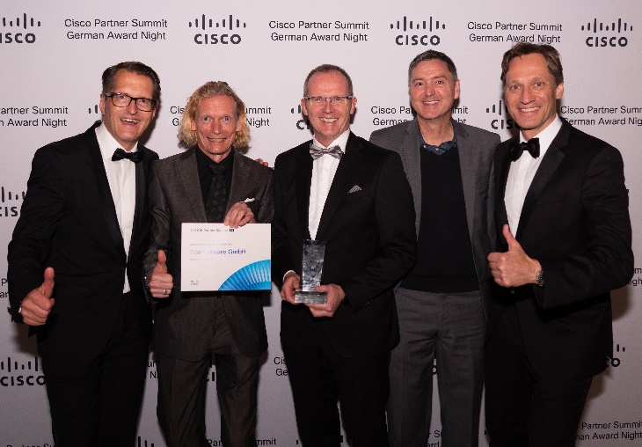
Controlware wurde als „Cisco Solutions Excellence Partner of the Year 2025“ ausgezeichnet. Im Bild, von links nach rechts: Detlev Kühne (Managing Director of Cisco Partner Sales Germany), Bernd Schwefing (CEO Controlware), Jens Müller (Teamlead Business Development Network Solutions bei Controlware), Mario Emig (Head of Information Security, Business Development bei Controlware) und Uwe Peter (General Manager Cisco Germany). Hires-Bilddaten erhalten Sie auf Anfrage unter michal.vitkovsky@h-zwo-b.de

Über Controlware GmbH
Die Controlware GmbH zählt zu den Markt- und Qualitätsführern unter den IT-Dienstleistern und Managed Service Providern in Deutschland. Das Unternehmen ist Teil der Controlware Gruppe mit insgesamt rund 1.000 Mitarbeitenden und einem Umsatz von über 400 Mio. Euro, zu der auch die Networkers AG sowie Controlware Österreich gehören. Als Digitalisierungspartner von mittelständischen und großen Unternehmen sowie von Behörden und Einrichtungen der öffentlichen Hand entwickelt, implementiert und betreibt Controlware agile und resiliente IT-Lösungen in den Bereichen Network Solutions, Information Security, Data Center & Cloud, Collaboration, IT-Management und Managed Services – und unterstützt Kunden dabei, die Weichen für einen wirtschaftlichen, zukunftssicheren und nachhaltigen IT-Betrieb zu stellen. Dabei stehen wir unseren Kunden in allen Projektphasen zur Seite: von der Beratung und Planung bis hin zur Realisierung und Wartung. Als MSP mit einem eigenen ISO 27001-zertifizierten Customer Service Center reicht unser Angebot von Betriebsunterstützung bis zu kompletten Managed Services für Cloud-, Data Center-, Enterprise- und Campus-Umgebungen. Zudem bieten wir umfassende Cyber Defense Services. Neben unserem eigenen flächendeckenden Vertriebs- und Servicenetz mit 16 Standorten in DACH, die gemäß ISO 9001-zertifiziert sind, unterhalten wir internationale Partnerschaften und sind so in der Lage, anspruchsvolle globale Projekte abzuwickeln. Seit unserer Gründung im Jahr 1980 arbeiten wir eng mit den national und international führenden Herstellern sowie innovativen Newcomern zusammen und sind bei den meisten dieser Partner im höchsten Qualifizierungsgrad zertifiziert. Besonderes Augenmerk legen wir auf die Nachwuchsförderung: Seit vielen Jahren kooperieren wir mit renommierten deutschen Hochschulen und betreuen durchgehend rund 50 Auszubildende und Studenten.

Pressekontakt:  Stefanie Zender | Agenturkontakt:  Michal Vitkovsky
Controlware GmbH | H zwo B Kommunikations GmbH
Tel.: +49 6074 858-246 | Tel.: +49 9131 812 81-25
Fax: +49 6074 858-220 | Fax: +49 9131 812 81-28
E-Mail: stefanie.zender@controlware.de | E-Mail: michal.vitkovsky@h-zwo-b.de
www.controlware.de (Homepage) | www.h-zwo-b.de (Homepage)

